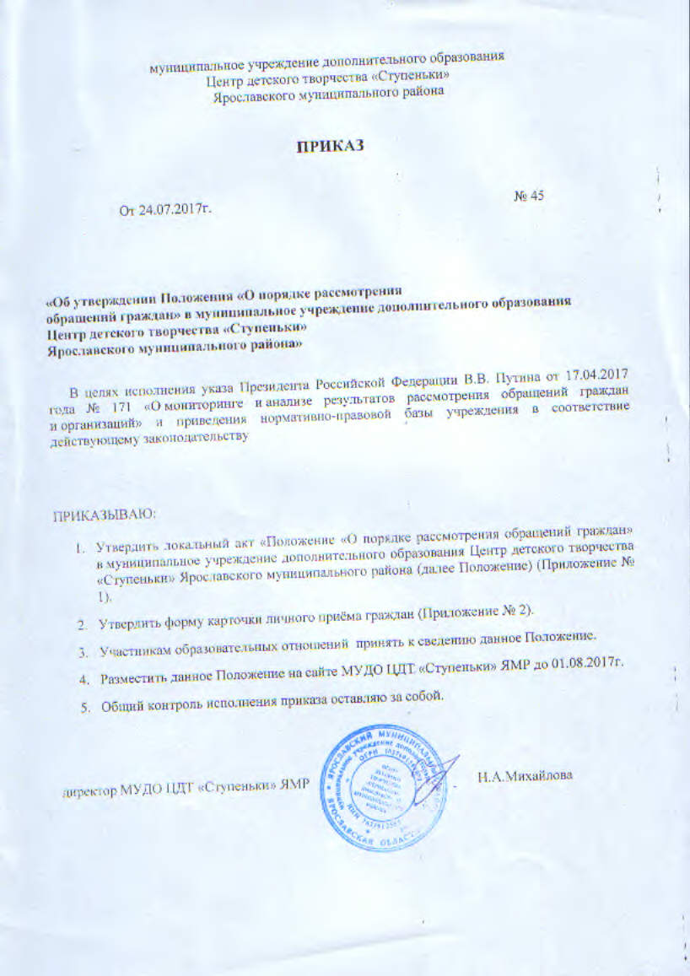

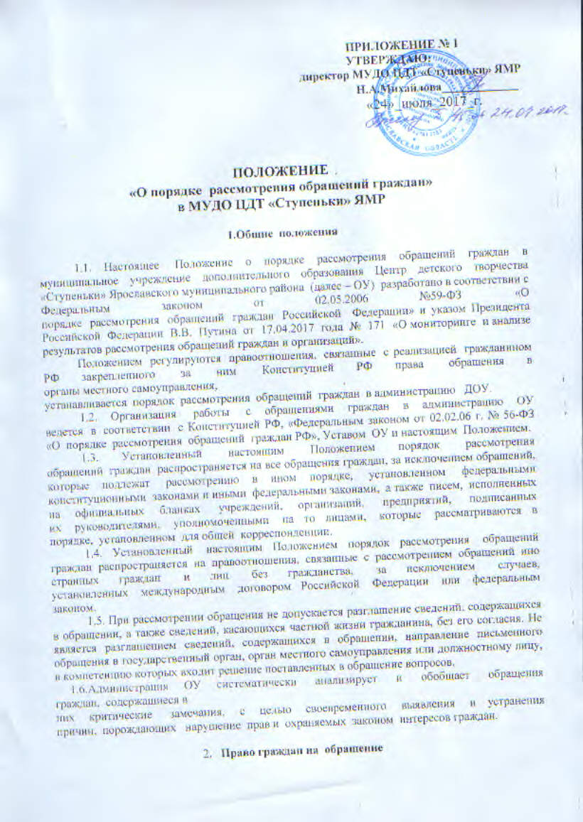

2.1. Граждане имеют право обращаться лично, в установленной форме, а также направлять индивидуальные и коллективные письменные обращения в администрацию ОУ либо должностным лицам.
2.2. Граждане реализуют право на обращение свободно и добровольно, не нарушая прав и свободы других лиц.
2.3. Форма обращения гражданами выбирается самостоятельно.
2.4. Рассмотрение обращений граждан осуществляется бесплатно.
2.5. При рассмотрении обращения в администрацию ОУ гражданин имеет право:
— Представлять дополнительные документы и материалы, либо обращаться с просьбой об их истребовании.
— Знакомиться с документами и материалами, касающимися рассмотрения обращения, если это не затрагивает права, свободы и законные интересы других лиц, если в указанных документах и материалах не содержатся сведения, составляющие государственную или иную охраняемую федеральным законом тайну.
— Получать письменный ответ по существу поставленных в обращение вопросов, за исключением случаев, указанных в п.п.5.4, 5.8 настоящего Положения уведомление о переадресации письменного обращения в государственные органы, орган местного самоуправления или должностному лицу, в компетенцию которых входит решение поставленных в обращении вопросов.
— Обращаться с жалобой на принятое по обращению решение или действие (бездействие), а также с заявлением о прекращении рассмотрения обращения.

- Требования к письменному обращению

3.1. В письменном обращении граждан в обязательном порядке указывается наименование администрации, либо фамилия, имя, отчество соответствующего должностного лица или его должность в администрации ОУ, а также свою фамилию, имя, отчество, почтовый адрес, по которому должен быть направлен ответ, уведомление переадресации обращения, излагает суть предложения, заявления или жалобы, ставит личную подпись и дату.
3.2. В случае необходимости в подтверждение своих доводов гражданин по письменному обращению прилагает документы и материалы либо их копии, книжки и оригиналы иных документов, приложенные к обращениям, возвращаются заявителям по их просьбе.
3.3.Обращение, поступившее в Администрацию ОУ по информационным системам общего пользования, подлежит рассмотрению в порядке, установленном настоящим Положением.
3.4. Гражданин направляет свое письменное обращение непосредственно на имя директора ОУ или его заместителей, в компетенции которых входит решение поставленных в обращении вопросов.
3.5. Письменное обращение подлежит обязательной регистрации в течение трех дней с момента поступления. Все поступающие в администрацию ОУ письменные обращения граждан принимаются, учитываются, регистрируются. Регистрационный индекс обращения граждан указывается в письменном обращении, который ставится в нижнем правом углу первого листа.
3.6. Письма граждан с пометкой «лично» после прочтения адресатом, в случае, если в них ставятся вопросы, требующие официальных ответов, передаются на регистрацию в установленном порядке.
3.7. Письменное обращение, содержащее вопросы, решение которых не входит в компетенцию администрации ОУ, подлежит пересылке в течение семи дней со дня регистрации в соответствующий орган или соответствующему должностному лицу, в компетенцию которого входит решение поставленных в обращении вопросов, с уведомлением гражданина о переадресации его обращения, за исключением случая, указанного в п.п. 5.4, 5.8 настоящего Положения.
3.8.Запрещается направлять жалобы граждан на рассмотрение тем должностным лицам администрации ОУ, решение или действие (бездействие) которых обжалуется.

4. Требования к обращению на сайт
4.1. Обращения, направленные в электронном виде через официальный сайт, регистрируются и рассматриваются в соответствии с настоящим Положением.
4.2. В обращении гражданин в обязательном порядке указывает свои фамилию, имя, отчество (последнее - при наличии), адрес электронной почты, если ответ должен быть направлен в форме электронного документа, и почтовый адрес, если ответ должен быть направлен в письменной форме.
4.3. Перед отправкой электронного обращения необходимо проверить правильность заполнения анкеты.
4.4. В случае внесения в анкету некорректных или недостоверных данных (в полях, являющихся обязательными для заполнения) ответ на обращение не дается.
4.5. Обращение может быть оставлено без ответа по существу с уведомлением заявителя о причинах принятия такого решения, если:
• в нем содержится нецензурная лексика, оскорбительные выражения;
• текст письменного обращения не поддается прочтению;
• в обращении гражданина содержится вопрос, на который ему неоднократно давались письменные ответы по существу в связи с ранее направляемыми обращениями, и при этом в обращении не приводятся новые доводы или обстоятельства;
• ответ по существу поставленного в обращении вопроса не может быть дан без разглашения сведений, составляющих государственную или иную охраняемую федеральным законом тайну.
4.6. Информация о персональных данных авторов обращений, направленных в электронном виде, хранится и обрабатывается с соблюдением требований законодательства Российской Федерации о персональных данных.
4.7. Уведомление о ходе рассмотрения обращения направляется по указанному адресу электронной почты (e-mail).

5. Рассмотрение обращений граждан, подготовка ответов

5.1. Обращение, поступившее директору ОУ, подлежит обязательному рассмотрению.
5.2. Учет, регистрация, ход рассмотрения обращения граждан осуществляются заведующей с занесением в журнал и карточку личного приема.
5.3. Заведующий ОУ:
— обеспечивает объективное, всестороннее и своевременное рассмотрение обращения, в случае необходимости – и с участием гражданина, направившего обращение;
— запрашивает необходимые для рассмотрения обращения документы и материалы в других органах и у других предприятий и организаций города, за исключением судов, органов дознания и органов предварительного следствия;
— принимает меры, направленные на восстановление или защиту нарушенных прав, свобод и законных интересов гражданина;
— дает письменные ответы по существу поставленных в обращении вопросов;
— уведомляет гражданина о направлении его обращения на рассмотрение в другой орган или другие предприятия и организации города в соответствии с их компетенцией.
5.4. Учреждения, предприятия и организации района по направленному в установленном порядке запросу директору ОУ, рассматривающего обращение, обязаны в течение 15дней предоставлять документы и материалы, необходимые для рассмотрения обращения за исключением документов и материалов, в которых содержатся сведения, составляющие государственную или охраняемую федеральным законом тайну, и для которых установлен особый порядок предоставления.
5.5. Ответы на обращения граждан, присланные на имя директора ОУ, готовятся на бланке учреждения за подписью директора ОУ и регистрируются в журнале.
5.6. Ответы должны содержать конкретную и четкую информацию по всем вопросам, поставленным в обращении граждан. Если заявителю дан ответ в устной форме, то в материалах, приложенных к обращению, должно быть это указано. Если дается промежуточный ответ, то указывается срок окончательного решения поставленного вопроса.
Ответы, подготовленные на основании правовых документов, должны содержать реквизиты этих документов с указанием даты и наименования.
Ответ на коллективное обращение отправляется на имя первого подписавшего его лица, если в письме не оговорено конкретное лицо, кому надлежит дать ответ.
Ответ на обращение, поступившее в Администрацию ОУ по информационным системам общего пользования, направляется по почтовому адресу, указанному в обращении.
5.7. Обращения граждан после их рассмотрения исполнителями возвращаются со всеми относящимися к ним материалами директора ОУ, который формирует дела, в том числе с ответом заявителю в случае, если давалось поручение информировать руководство о результатах рассмотрения.
5.8. Порядок визирования подготовленных ответов на обращения граждан за подписью директора ОУ и его заместителей устанавливается следующий:
на втором экземпляре ответа заявителю в левом нижнем углу указывается фамилия и подпись исполнителя, номер его служебного телефона, а также проставляются визы руководителей, участвовавших в подготовке ответа, с расшифровкой фамилий.
5.9. На каждом обращении после окончательного решения и его исполнения должна быть отметка об исполнении «В дело», дата и личная подпись должностного лица, принявшего это решение. Предложения, заявления и жалобы, копии ответов на граждан формируются в дело в соответствии с утвержденной номенклатурой дел.

- Порядок рассмотрения отдельных обращений

6.1. Обращения граждан, поступившие директору ОУ из средств массовой информации, рассматриваются в порядке и сроки, предусмотренные настоящим Положением.
6.2. В случае если в письменном обращении не указана фамилия гражданина, направившего обращение и почтовый адрес, по которому должен быть направлен ответ, ответ на обращение не дается директором ОУ, принимается решение о списании данного обращения «В дело».
6.3.Если в указанном обращении содержатся сведения о подготавливаемом, совершаемом или совершенном противоправном деянии, а также о лице, его подготавливающем, совершающем или совершившем, обращение подлежит направлению в орган в соответствии с его компетенцией.
6.4. Обращение, в котором обжалуется судебное решение, возвращается гражданину с разъяснением порядка обжалования данного судебного решения.
6.5. При получении письменного обращения, в котором содержатся нецензурные, оскорбительные выражения, угрозы жизни, здоровью или имуществу должностного лица, а также членов его семьи Заведующий вправе оставить обращение без ответа по существу поставленных в нем вопросов и сообщить гражданину, направившему обращение, о недопустимости злоупотребления правом.
Решение о списании данного обращения «В дело» и направлении сообщения заявителю о недопустимости злоупотребления правом принимается и подписывается директором ОУ или заместителем.
6.6.В случае, если текст письменного обращения не поддается прочтению, обращение не подлежит направлению на рассмотрение и ответ на него не дается. Заявителю об этом сообщается, если его фамилия и почтовый адрес поддаются прочтению. Решение о списании данного обращения «В дело» и сообщении заявителю принимаются и подписываются директором или заместителем.
6.7. Обращения граждан, поступившие от одного и того же лица по одному и тому же вопросу, если со времени подачи первого обращения истек установленный настоящим Положением срок рассмотрения или заявитель не согласен с принятым по его обращению решением, считаются повторными.
При работе с повторными обращениями делопроизводитель формирует дело с уже имеющимися документами по обращениям данного заявителя.
Не считаются повторными обращения одного и того же заявителя, но по разным вопросам, а также многократные – по одному и тому же вопросу в случае, если причины, по которым ответ по существу поставленных в обращении вопросов не мог быть дан, в последующем были устранены, гражданин вправе вновь направить обращение директору ОУ.
6.8. В случае если в письменном обращении гражданина содержится вопрос, на который ему многократно давались письменные ответы по существу в связи с ранее направленными обращениями, и при этом в обращении не приводятся новые доводы или обстоятельства директор ОУ вправе принять решение о безосновательности очередного обращения и прекращении переписки с гражданином. О данном решении уведомляется гражданин, направивший обращение.
6.9. В случае если ответ по существу поставленного вопроса в обращении не может быть дан без разглашения сведений, составляющих охраняемую федеральным законом тайну, гражданину, направившему обращение, сообщается о невозможности дать ответ по существу в связи с недопустимостью разглашения указанных сведений.

- Сроки рассмотрения обращений и уведомление заявителей

7.1. Обращения, поступившие директору ОУ, рассматриваются в срок до одного месяца со дня их регистрации, если иной срок (меньший) не установлен руководителем либо его заместителем. Обращения, не требующие дополнительного изучения и проверки, рассматриваются безотлагательно. О результатах рассмотрения уведомляются заявители.
7.2. В исключительных случаях руководитель вправе продлить срок рассмотрения обращения не более чем за 30 дней, уведомив о продлении срока его рассмотрения гражданина, направившего обращение. Продление срока оформляется исполнителями не менее чем за пять дней до истечения срока рассмотрения обращения.

- Организация работы по личному приему граждан

8.1. График и порядок личного приема граждан в ОУ устанавливается руководителем.

8.2.При личном приеме гражданин предъявляет документ, удостоверяющий его личность.
8.3. По вопросам, не входящим в компетенцию директора ОУ, заявителям рекомендуется обратиться в соответствующие органы, учреждения,
организации.
8.4. Во время записи на прием директор заполняет карточку личного приема гражданина (форма прилагается), в которую заносится содержание обращения гражданина на личном приеме, а также резолюция ведущего прием, с поручением должностному лицу. При необходимости гражданам предлагается изложить суть вопроса в письменном виде. Письменное обращение в этом случае регистрируется и рассматривается в установленном порядке, а в карточке делается отметка «Оставлено заявление» и дата регистрации.
В случае если изложенные в устном обращении факты и обстоятельства являются очевидными и не требуют дополнительной проверки, ответ на обращение с согласия гражданина может быть дан устно в ходе личного приема, о чем делается запись в карточке личного приема гражданина. В остальных случаях дается письменный ответ по существу поставленных в обращении вопросов.
8.5. При повторных обращениях подбираются имеющиеся материалы по делу заявителя.
8.6. В ходе личного приема гражданину может быть отказано в дальнейшем рассмотрении обращения, если ему ранее был дан ответ по существу поставленных в обращении вопросов.

- Работа с обращениями, поставленными на контроль

9.1. Обращения, в которых содержатся вопросы, имеющие большое общественное значение, сообщается о конкретных нарушениях законных прав и интересов граждан, как правило ставятся на КОНТРОЛЬ.
9.2. На контрольных обращениях ставятся пометки «КОНТРОЛЬ» и «ПОДЛЕЖИТ ВОЗВРАТУ».
9.3.Должностное лицо – исполнитель в установленные сроки рассматривает контрольное обращение, информирует о результатах директора ОУ либо заместителя, либо методиста, готовит ответ заявителю.
9.4. Если в обращениях государственных органов содержатся просьбы проинформировать их о результатах рассмотрения граждан, то исполнитель готовит ответ и им. Как правило, эти ответы подписываются директором ОУ. Директор ОУ вправе предложить исполнителю продолжить работу с проведением дополнительных проверок или после подписания ответа списать материалы по результатам рассмотрения обращения «В дело».
9.5.Обращение считается исполненным и снимается с контроля, если рассмотрены все поставленные в нем вопросы, приняты необходимые меры, заявителям дан ответ.
9.6. Письменные обращения, на которые даются промежуточные ответы, с контроля не снимаются. Контроль завершается только после вынесения и принятия исчерпывающих мер по разрешению предложения, заявления, жалобы. Решение о снятии с контроля принимает директор ОУ.
9.7. Контрольные обращения должны содержать конкретную и четкую информацию по всем вопросам, поставленным в обращениях граждан:
— если сроки рассмотрения продлены, то должны быть указаны причины и окончательная дата рассмотрения, по истечении которой будет дополнительно сообщено о проделанной работе;
— в ответе должно быть указано о том, что заявитель в той или иной форме проинформирован о результатах рассмотрения;
— ответ заявителю подписывается руководителем;
— к ответу прикладывается оригинал рассмотренного обращения гражданина, если на нем стоит штамп «ПОДЛЕЖИТ ВОЗВРАТУ».

- Контроль за соблюдением порядка рассмотрения обращений

10.1. Должностное лицо в пределах своей компетенции осуществляет контроль за соблюдением порядка рассмотрения обращений, анализирует содержание, поступающих обращений и информирует директора ОУ о нарушениях исполнительской дисциплины.
10.2. Директор ОУ принимает меры по своевременному выявлению и устранению причин нарушения прав, свобод и законных интересов граждан.
10.3. Лица, виноватые в нарушении порядка рассмотрения обращений граждан, изложенного в настоящем Положении, несут ответственность, предусмотренную законодательством РФ.

- Хранение материалов по обращениям граждан

11.1. Директор ОУ осуществляет хранение и использование в справочных и иных целях предложений, заявлений и жалоб граждан.
11.2. Внести в номенклатуру журнал регистрации по обращениям граждан.
11.3. Ответственность за сохранность документов по обращениям граждан возлагается на директора ОУ.
11.4. Устанавливается срок хранения предложений, заявлений, жалоб граждан и документов, связанных с их рассмотрением и разрешением – 5 лет. В необходимых случаях экспертной комиссией может быть принято решение об увеличении срока хранения или о постоянном хранении наиболее ценных предложений граждан.
11.5. По истечении установленных сроков хранения документы по предложениям заявлениям и жалобам граждан подлежат уничтожению в соответствии с утвержденным Федеральной архивной службой России 06.10.2000 г. Перечнем типовых управленческих документов, образующихся в деятельности организации, с указанием сроков хранения.
11.6. Хранение дел у исполнителей запрещается.
11.7. Обращения граждан могут направляться в архив без рассмотрения, если в них содержатся рассуждения по известным проблемам или поднимаются уже решенные вопросы, не требующие дополнительного рассмотрения, а также бессмысленные по содержанию.
11.8. Решение о списании указанных обращений принимает директор ОУ.

ПРИЛОЖЕНИЕ № 2
к Положению «О порядке рассмотрения
обращения граждан»
в муниципальное учреждение
дополнительного образования
Центр детского творчества «Ступеньки»
Ярославского муниципального района

КАРТОЧКА ЛИЧНОГО ПРИЕМА ГРАЖДАН

директором МУДО ЦДТ «Ступеньки» ЯМР

Дата приема _____________________________________________________
Ф.И.О. гражданина_______________________________________________________
Место работы _________________________________________________________________
Домашний адрес____________________________________________________________
Телефон_________________________________________________________
Содержание устного обращения_______________________________________________________
____________________________________________________________________________________________________________________________________________________________________________________________________________________________________________________________________________________________________________________________________________________________________________________________________________________________________________________________________________________________________________________________________________________________________________________________________________________________________________________________________________________________________________________________________________________________________________________________________________________________________________________________________________________________________________________________________________________________________________________________________________________________________________________________________________________________________________________________________________________________________________________________________________________________________________________________________________________________________________________________________________________________________________________________________________________________________________________________________________________________________________
Результат рассмотрения устного обращения гражданина
1.Кому отправлено (резолюция)
___________________________________________________________________________________________________________________________________________________________________________________________________________________________________________________________________________________________________________________________________________________________________________________________________________________________________________________________________________________________________________________________________________________________________________________________________________________________________________________________________________________
2.Дата исполнения_____________________________________________________
3.Дополнительный контроль_______________________________________________________
4.Снято с контроля________________________________________________________
5.Результат______________________________________________________
6.Дата, должность исполнителя_____________________________________________________
7.От гражданина принято письменное заявление (Прилагается)

Вх.№ от «____»__________________20__ г.

